## Protokoll från SFB:s årsmöte 2024-10-23

**§1 Mötets öppnande**

Ordförande Erik Lindfors öppnade SFB:s årsmöte.

**§2 Val av mötesordförande**

Erik Lindfors föreslogs och valdes.

**§3 Val av mötessekreterare**

Birgitta Johansson Cahlin föreslogs och valdes.

**§4 Val av två protokolljusterare**

Susanna Gillborg och Ewa Lampa föreslogs och valdes att justera protokollet jämte ordförande.

**§5 Fastställande av om mötet blivit behörigt utlyst**

Det fastställdes att mötet var behörigt utlyst.

**§6 Godkännande av styrelsens årsberättelse för år 2023**

Årsberättelsen för år 2023 presenterades av ordförande Erik Lindfors och godkändes därefter.

**§7 Ekonomisk rapport för år 2023**

Den ekonomiska rapporten presenterades av kassör Alkisti Anastassaki Köhler.

**§8 Revisionsberättelse för år 2023**

Alvaro Campos som varit revisor i SFB tillsammans med Christina Mejersjö hade gått igenom räkenskaper och förvaltning. Christina Mejersjö läste upp revisionsberättelsen för 2023.

**§9 Frågan om ansvarsfrihet för styrelsen för år 2023**

Styrelsen beviljades ansvarsfrihet för 2023.

**§10 Fastställande av medlemsavgift för år 2025**

Medlemsavgiften i SFB föreslogs behållas på 100 kr per medlem.

Förslaget godkändes.

**§11 Val till valberedningen**

Valberedningen föreslog nyval av Ava Minston för tiden 2025 till 2027.

Förslaget godkändes och Ava Minston valdes enligt valberedningens förslag.

**§12 Val av två revisorer**

Valberedningen föreslog nyval av Karin Bäck och Nikolaos Christidis för tiden 2025 till 2027.

Förslaget godkändes och Karin Bäck och Nikolaos Christidis valdes enligt valberedningens förslag.

**§13** **Motioner**

Inga motioner hade inkommit.

**§14 Avslutning**

Erik Lindfors tackade för visat intresse och avslutade mötet.

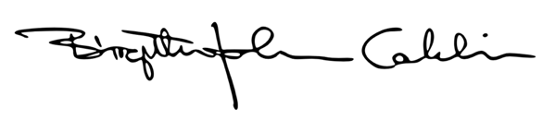

Birgitta Johansson Cahlin Erik Lindfors

Sekreterare Ordförande

Justeras Justeras

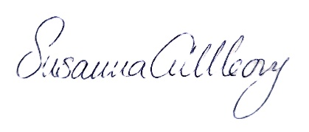 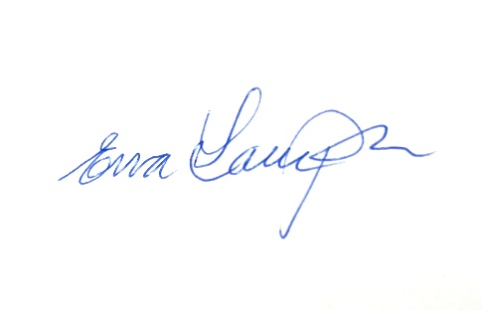

Susanna Gillborg Ewa Lampa